Отчёт по лабораторной работе 7 аудиторная
Изучение T-SQL

Выполнил: Матиевский Павел Андреевич
Курс: 3
Группа: 11
Дата: 16.11.2025

Практическая и самостоятельная часть 3

Практическая и самостоятельная часть
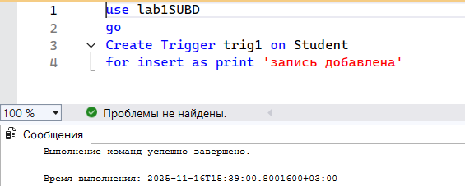
Тригер на добавление

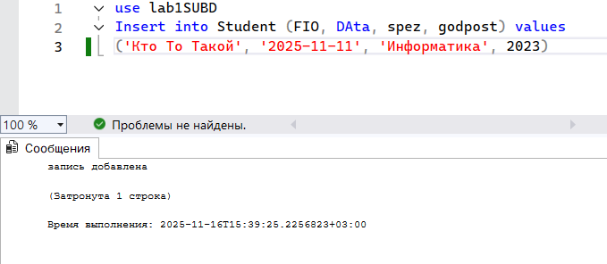
Проверка

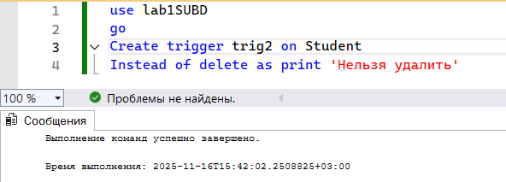
Вместо удаления

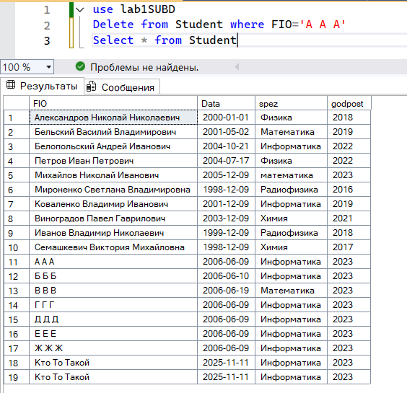
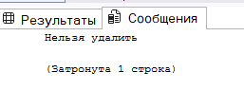
Проверка удаления

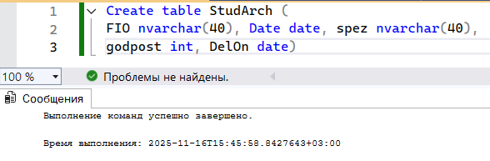
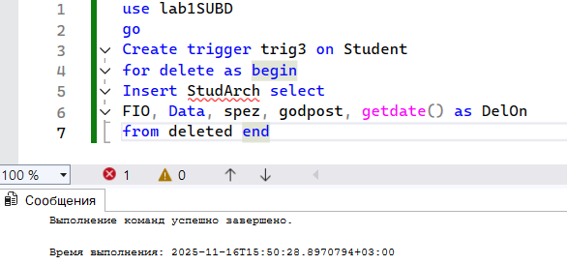
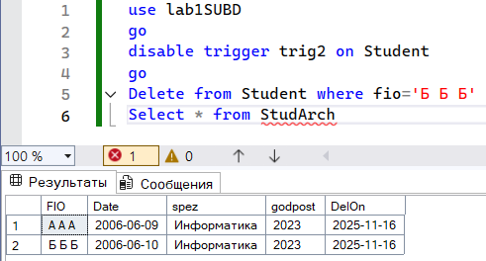
Тригер на сохранение архивов о удалённых записях

